- Was sind Learning Apps?
LearningApps.org ist eine kostenfreie interaktive Lernplattform, auf der sowohl Lehrer als auch Schüler mit einem eigenen Account Lernspiele/Apps spielen, erstellen, speichern und teilen können. Viele Apps können von den Nutzern entsprechend den Zielsetzungen des Unterrichts individuell und
unmittelbar im Browser verändert und angepasst werden.
Womit können LearningApps gespielt werden?
- Vorzugsweise Tablets, PC, Laptop, Smartphone

- Spielvarianten
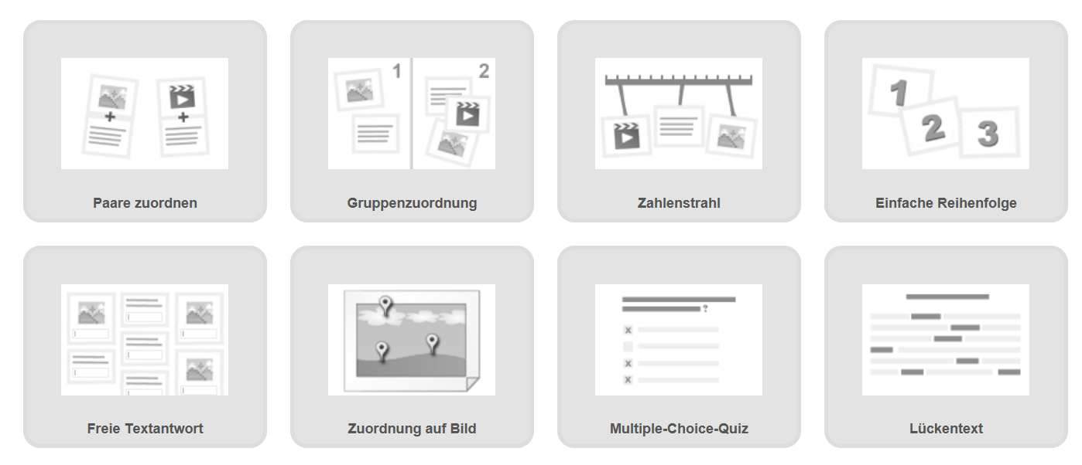

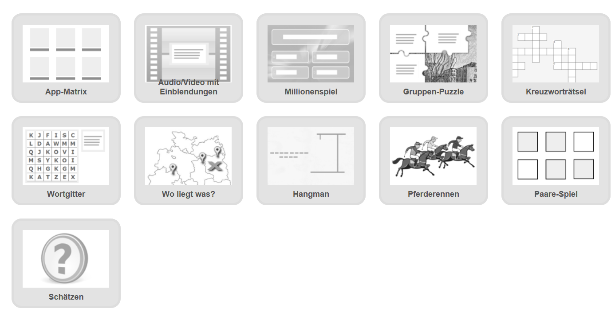
- Werkzeuge
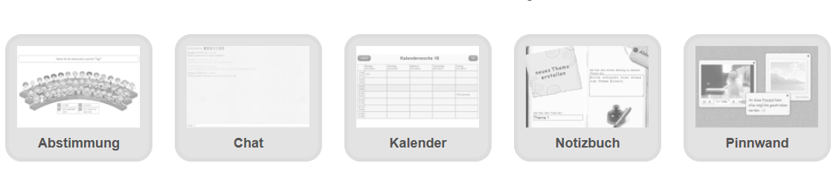
- Erste Schritte
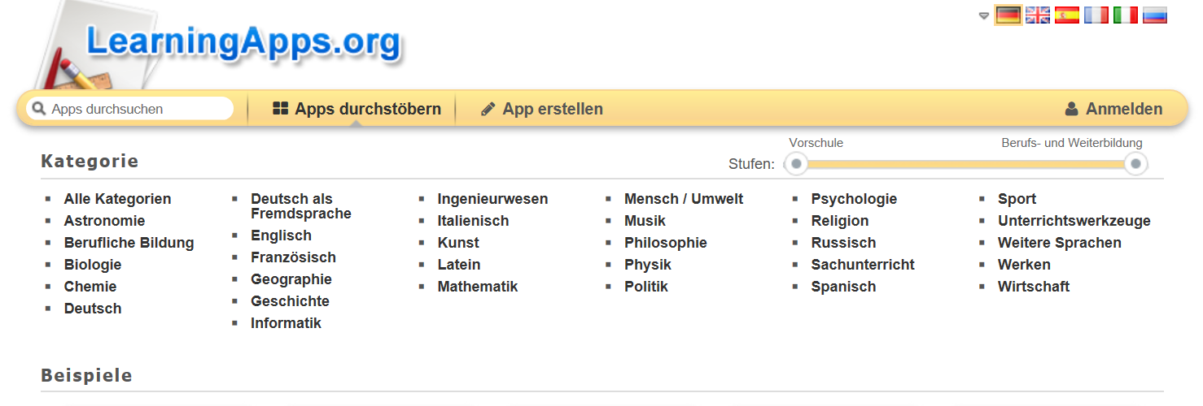
Aufteilung der Apps in Altersstufen
Aufteilung der Apps in Kategorien/Themengebiete

- Klassenordner
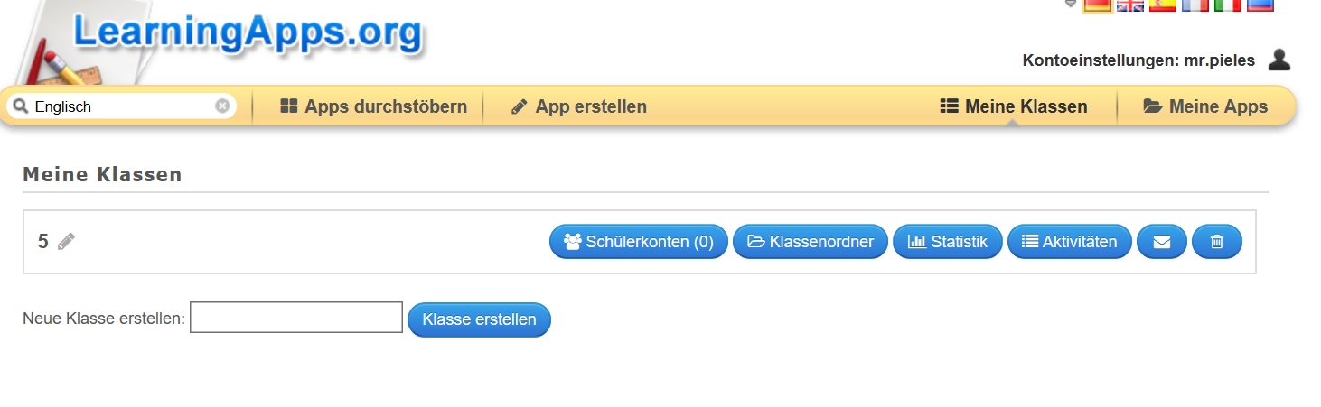
Erstellen von Schülerkonten und Übersicht
Sammeln + Speichern von Apps in einem Klassenordner

- Beispiel: LearningApps im Unterricht mit QR-Codes
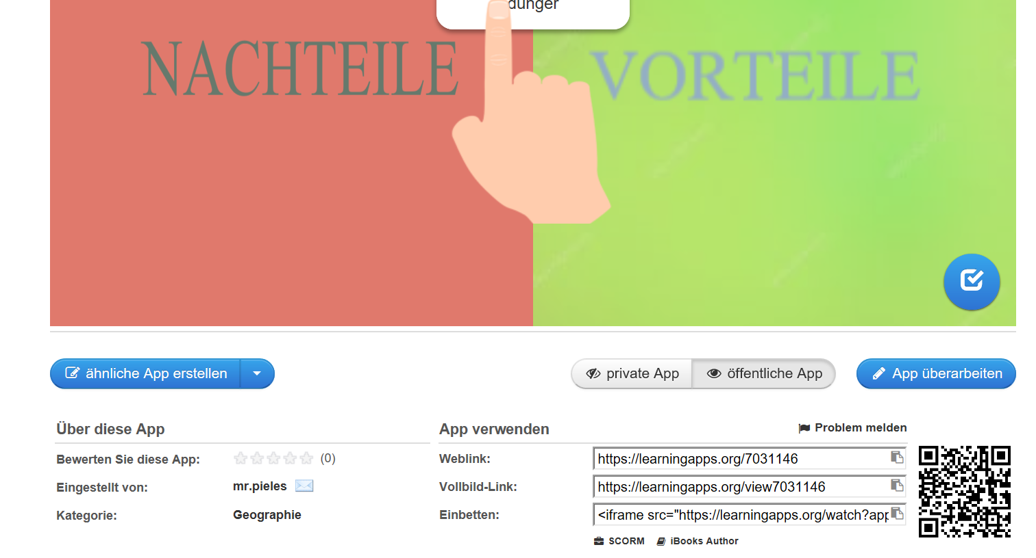

Jede LearningApp besitzt einen eigenen QR-Code.
Schüler scannen mit QR-Code-Scanner den Code und gelangen automatisch auf die App.
QR-Codes können ausgedruckt und im Klassenzimmer aufgehängt werden.
Beispiel: Einsatz als Lerntheke

